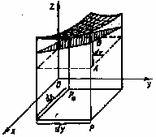

Поэтому полный дифференциал функции $z=f\left(x,y\right)$ в точке $P_{0}\left(x_{0};y_{0}\right)$ представляет собой отрезок $\text{AB}$ (рисунок 2.4).
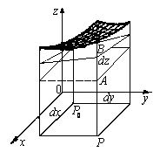
Рисунок 2.4 – Геометрический смысл дифференциала
функции $z=f\left(x;y\right)$ в точке

